GATTO SMARRITO
{Inserisci il nome del gatto}
{Inserisci} una foto in cui sia ben visibile la testa e il corpo del tuo cane
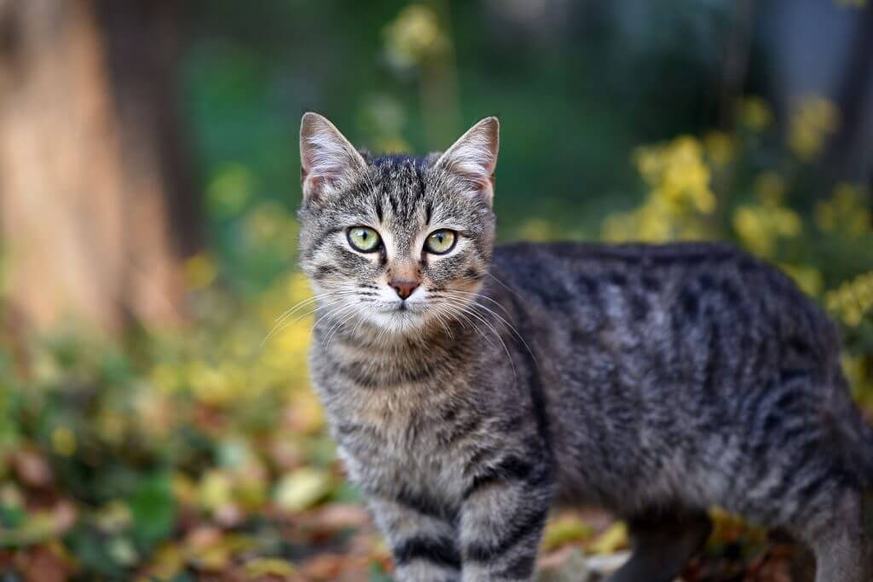
RICOMPENSA: 00,00 €
Segni particolari
Tigrato con una macchia marrone sulla schiena. Socievole e ama il tonno. Reagisce se chiamato con il suo nome.
Visto l’ultima volta
Viale Europa, Roma - 12/1/2018 circa alle 8
MARIO ROSSI
Tel: 339 9766893

